ASSOCIATION DES ENFANTS TERRE MADRI
ET JEUNES TRAVAILLEURS DE FATICK
AEJT/F

--------------------------------------------------------------------------------------------------------

Rapport Annuel 2011

Décembre 2011

Sommaire
- Aspects organisationnels
- Session de renforcement des capacités
- Les focus groups
- Campagne d’information et de sensibilisation
- L’alphabétisation
- Initiation aux métiers
- Activités génératrices de reveun

Introduction
L’association des enfants et Jeunes Travailleurs de Fatick est une organisation composée de filles et de garçons. Elle est créée depuis 1998. Elle est devenue très présente dans le Département à travers des actions de prévention, de Protection et de retrait-réinsertion.
Elle est dynamique dans le sens du déroulement de ses activités et de celui de son existence structurelle. Son appartenance à la coordination nationale des AEJT du Sénégal et du coup au MAEJT, sous l’appui de Enda Jeunesse Action installe à l’Association un esprit d’ouverture et une capacité de collaboration.
Ce qui fait que la plupart de ses anciens membres actifs, aujourd’hui adultes, sous le statut de conseillers, contribuent à fonds dans la mouvance de l’accompagnement des enfants en situation difficile.
En 2011, sous le financement de TerreMadri, un projet d’accompagnement des enfants a été négocié et déroulé sous le nom de « Takku Liguey » (debout pour le travail).
Il s’est inscrit dans une dynamique de consolidation des acquis et d’innovation allant dans le sens d’asseoir des changements significatifs dans le vécu des enfants.

- Aspects organisationnels
- Rencontre de partage
A l’entame du projet, une première réunion a été tenue au mois de Janvier pour examiner les stratégies de mise en œuvre du projet sous la présence effective du coordonnateur National de Enda Jeunesse Action et les représentants de l’Association des enfants et Jeunes Travailleurs.
Cette rencontre a constitué un prétexte pour les acteurs de revisiter le projet dans ses différentes composantes.
Photo N°1 : Le coordonnateur de Enda en communication avec les bénéficiaires
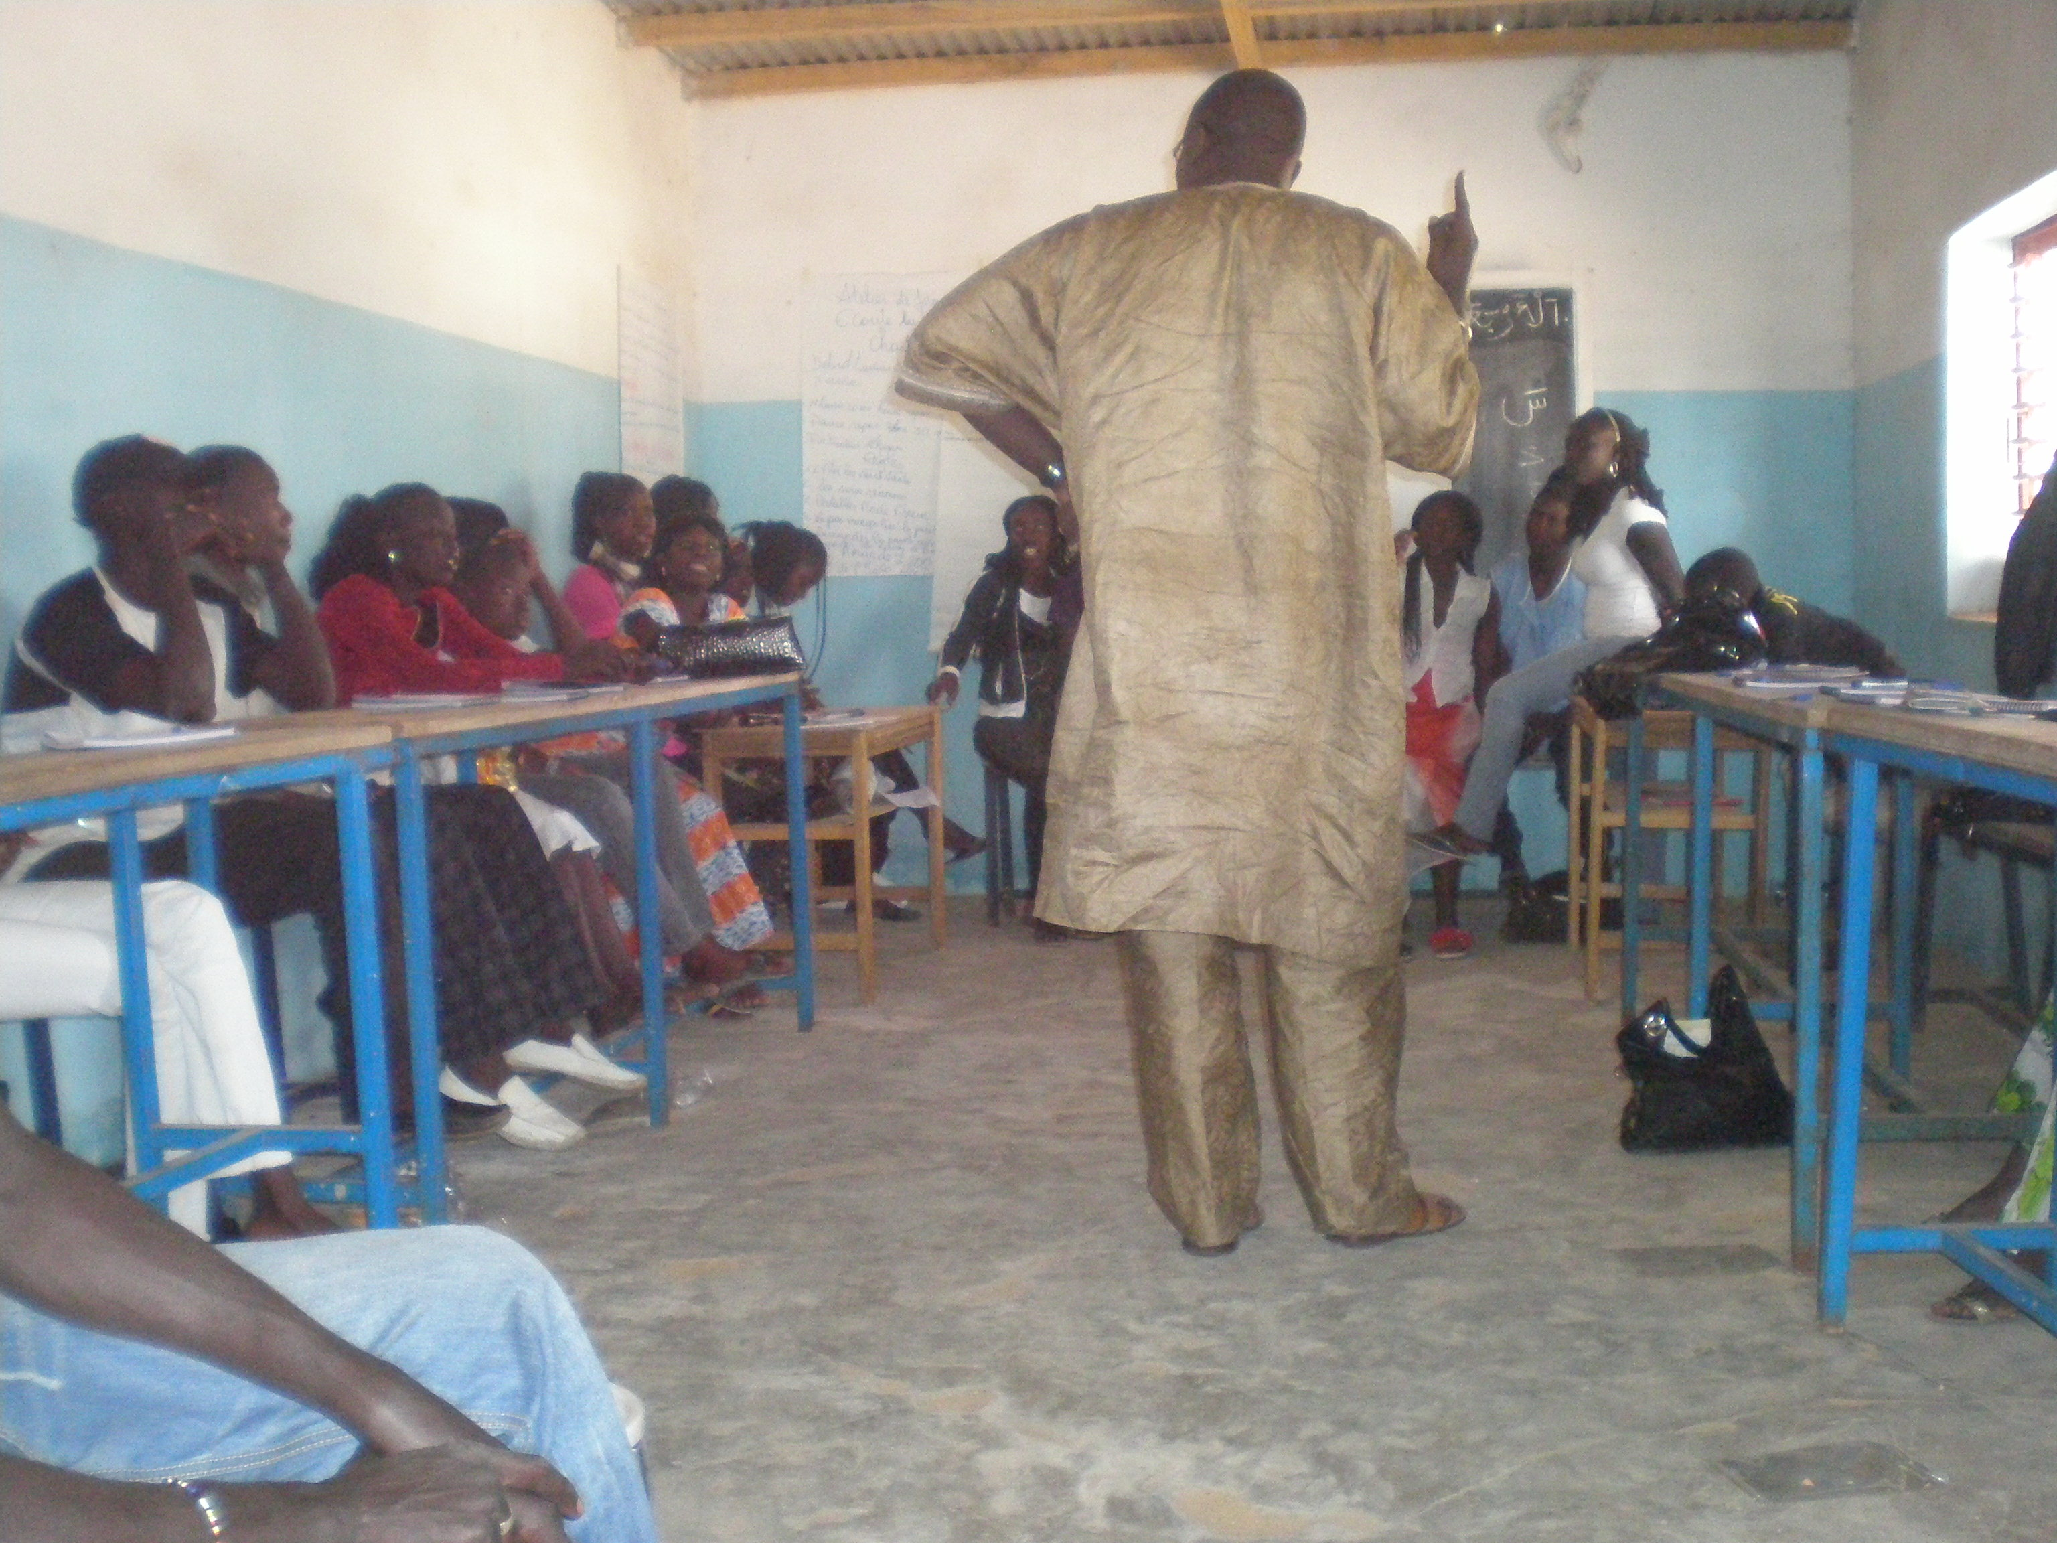
Les discussions portant sur les différents concepts ont permis de retenir une perception commune et du coup de déterminer les principes des AGR en laissant la latitude aux acteurs de préparer le schéma de mise œuvre.
Au demeurant, toutes les activités à mener ont été planifiées et les personnes chargées de l’exécution ont été identifiées et le budget alloué à chaque rubrique précisé.
Au sortir de cette rencontre, les acteurs ont compris les activités qu’il faut mener, les résultats attendus et les coûts réservés à chaque rubrique. Et le coordonnateur National de Enda avait la charge de faire le compte rendu aux partenaires.
- Rencontre de démarrage
Elle a été beaucoup plus opérationnelle consistant entre autre à partager l’information selon laquelle la première tranche du financement du Projet est effectuée et qu’il restait maintenant à s’activer pour la mise en œuvre.
L’information étant bien accueillie, les enfants et Jeunes Travailleurs ont procédé aux derniers réglages pour dérouler les activités.
Disposant d’un centre d’écoute, les Enfants et jeunes Travailleurs ont échangé longuement sur le système à développer pour améliorer l’animation du centre d’écoute.
A cet effet, il a été décidé de responsabiliser quelqu’un comme secrétaire permanent en temps plein.
Cette personne reste au centre d’écoute pour se charger du projet.
Elle aura un mandat de quatre mois renouvelable. Elle bénéficie d’une indemnité forfaitaire de 25000 f/ mois. Elle a comme tâches de veiller à l’exécution du projet conformément au document dont elle dispose (rubriques financières, activités à mener, pièces justificatives etc.) sur la base de règles de bonne gouvernance et de transparence. Elle doit détenir en temps réel toutes les informations utiles pour le bon fonctionnement du projet. Elle est appuyée dans ses différentes tâches par Enda Jeunesse Action.

II) Les sessions de renforcement des capacités
Comme prévu dans le document de projet, 2 sessions de formation en écoute et en communication ont été déroulées touchant 60 enfants et Jeunes membres de l’AEJTF.
2-1) La formation en écoute
C’est une session stratégique consistant à former 30 enfants et Jeunes membres de l’AEJT.
L’objectif est d’arriver à ce que les participants soient capables de recevoir leurs pairs en situation difficile, d’échanger avec eux en vue de déceler les problèmes auxquels ils seraient confrontés pour les accompagner dans la recherche de solutions.
Pour ce faire, 5 membres de l’AEJT assez avertis dans l’accompagnement des enfants ont été désignés pour participer à la facilitation sous la conduite d’un animateur de Enda Jeunesse.
Trois jours durant, notamment les 17, 18 et 19 janvier 2011, les participants ont échangé en profondeur sur l’écoute dans sa forme et son fonds
A la fin de la session de formation les participants ont compris davantage le sens de l’écoute.
Les méthodes, les attitudes et les comportements à adopter pour réussir un processus d’écoute ont été autant de thématiques abordées.
L’originalité de cette écoute est de faire de la victime de maltraitance, une actrice stratégique dans la marche vers une issue heureuse.
A la fin de la formation, les participants ont pris individuellement des engagements fermes à s’investir davantage dans la prévention contre la maltraitance et la protection des enfants en situation difficile.
A cette session s’ajoute celle relative à la communication.
  - La formation en communication
Dans la même démarche que le premier atelier, celui-ci a permis à 30 enfants et Jeunes d’échanger sur les techniques de communication.
La matière principale qui a guidé la progression de la formation est la thématique de la maltraitance des enfants.
Devant les problèmes auxquels sont confrontés les enfants, quelles stratégies de communication, faut-il développer.
Les participants ont compris suite aux différents travaux de groupes l’intérêt de la communication dans une situation de maltraitance des enfants.
Dans le souci d’élaborer un bon schéma de communication, une démarche participative a permis de stabiliser sur des axes pertinents.
Notamment sur le ciblage, la stratégie, l’opportunité, la formulation des messages.
A la fin de l’atelier de trois jours les enfants et jeunes ont jugé utile de renforcer leur visibilité.
Pour cela, ont-ils retenu, le port de foulard par tous les membres de l’AEJT dans le cadre de l’exécution de leurs activités a fait l’objet d’un consensus.
En outre, estimant que le local qui fait office de centre d’écoute et de bureau de l’AEJT est un cadre qui reflète l’image de la structure, il a été préconisé un système de gestion collectif de l’espace.
Des enfants et Jeunes ont témoigné de toute leur disponibilité à contribuer au rayonnement de l’AEJT à travers des actions concertées qui contribueraient à l’expression vivante du centre d’écoute et de formation.
Des projets d’affichage et de panneaux signalétiques ont constitué des pistes à explorer.
En définitive, un plan d’action a été ficelé.
- Les focus groups
Ce sont des réunions de collecte d’information sur la situation des enfants. Pour ce faire, une première session s’est tenue avec les enfants et Jeunes qui doivent dérouler les activités.

Photo N°2 : Les membres du comité chargés des focus groups

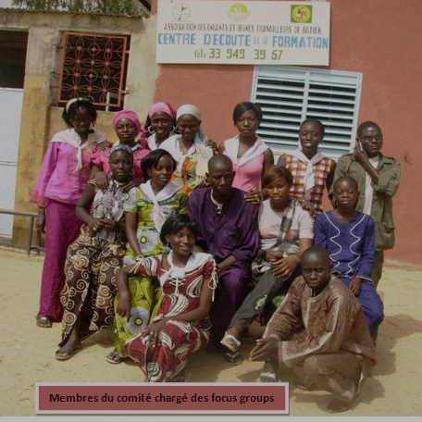

A cette occasion, les participants ont pu cerner toute la philosophie du focus group et de sa démarche.
Une série de questions essentiellement ouverte va servir de guide pour mener à bien les activités.
Ces questions sont du genre :
- C’est quoi enfant ? ; C’est quoi Jeune ?
- Quelles sont les catégories d’enfants ?
- Quelles sont leurs difficultés/ Problèmes/contraintes ?
- Quelle solution préconisez-vous pour régler les problèmes exposés ?
- Quelles sont les questions non posées auxquelles voulez-vous apporter des réponses ?
Cet ensemble de questionnement a permis de mettre en revue les problèmes auxquels les enfants sont confrontés dans leur localité et de procéder à une analyse participative et d’asseoir des pistes de solutions en fonction de la catégorie à travers les 17 focus groups tenus.
3-1) les résultats des focus groups
Dans ce présent paragraphe, il sera question de faire le portrait des différentes catégories d’enfants touchés à travers les focus groups.
- 3-1-1) Les élèves
Après les échanges, il en est ressorti que les élèves continuent à être victime de violence dans les classes. Bon nombre d’entre eux ont soulevé les tentatives de viols dont ils sont victimes par des enseignants.
La cessation immédiate des activités d’apprentissage après les grossesses non désirées sont autant de points ayant fait l’objet de discussion dans les focus auxquels les élèves ont participé.
3-1-2) Les enfants et Jeunes Travailleurs
Ils sont constitués essentiellement de membres de l’Association des enfants et Jeunes Travailleurs. Cependant, durant les focus groups, on a enregistré bon nombre d’enfants sympathisants de l’AEJT.
Les résultats ressortis de ces rencontres à la base ont permis de mettre en exergue la forte contribution de l’AEJT dans la protection des enfants. C’est grâce aux actions de l’AEJT que la maltraitance des enfants en général et de ses membres en particulier a diminué. On fera dans ce présent rapport l’économie les activités que la dite organisation a effectuées de 1998 à 2010 dans la concrétisation des droits de l’enfant dans le département de Fatick.
Cependant, la maltraitance persiste et continue à faire son bonhomme de chemin. Il est ressorti des focus groups qu’encore des fillettes de 12 à 13 ans quittent les villages environnants à la recherche de travail dans la commune de Fatick et sont recrutés par des familles qui leur accordent un gain mensuel de cinq mille francs.
Même si selon la perception collective les travaux ne sont pas lourds, force est de reconnaître qu’ils tirent toute la journée du matin au soir.
En tout état de cause, les filles estiment que les indemnités qu’elles perçoivent dépassent rarement 15000 F.
Cette difficulté relative au temps de travail et aux indemnités qualifiées de dérisoires ne réduisent en rien les brimades, blâmes voire renvoi dont elles subissent.
Chaque renvoi équivaut à un remboursement de gain évalué au prorata (Indemnité sur trente multiplié par nombre de jours de travail).
Les harcèlements sexuels et violences diverses sont relatées comme partie intégrante du lot des maux que les filles vivent au quotidien.

3-1-3) Les enfants talibés
D’un âge allant de 5 à 16 ans, les enfants talibés nombreux dans la ville proviennent de contrées diverses. Ils logent chez leur maitre coranique. Ils sont reconnus facilement de par leur haillons et les récipients qu’ils portent par devers eux à la recherche de la pitance journalière.
On les rencontre dans la ville à toute heure, ils mendient pour vivre. La question étant d’une sensibilité exceptionnelle, l’équipe du focus gropu est renforcé pour pouvoir faire ressortir les problèmes sans provoquer trop de dégâts.
C’est ainsi que, les enfants talibés ont estimé que leur plus grosses difficultés c’est que chaque jour, ils doivent mendier et verser au marabout un montant pré fixé. Cette somme varie d’un daara (école coranique) à un autre tournant entre 100 f et 300 f/jour
Les effectifs par daara varient du moins les écoles coraniques qui ont fait l’objet de focus group (Daara 1: 58, Daara 2 : 28, Daara 3 : 27 ; Darra 4 : 31 ; Darra 5 :33) .
En outre, les bastonnades sont revenues à maintes reprises et déplorées par les enfants.
Elles sont effectuées parfois par le maître coranique mais souvent par les enfants les plus âgés. C’est une atmosphère décrivent-ils où les plus faibles agissent sous la violence par fois grave des plus âgés.
Des exemples poignants ont été donnés par de petits enfants sur leur insécurité. Un enfant s’exclame « la nuit nous sommes obligés dans l’obscurité de quitter ici (un quartier périphérique) d’aller en ville pour chercher de la nourriture (…) nous avons peur mais nous n’avons pas de solution…)
Ils sont 52 enfants tenues de traverser la route nationale pour aller en ville à la quête de la pitance journalière. Ils logent tous dans une maison en cours de construction.
Sur les questions attendues et non posées, les talibés ont relevé les points qui suivent :
- Pourquoi nos yeux font-ils mal ?
- Pourquoi notre corps gratte ?
Ne pouvant pas apporter des réponses précises sur les questions soulevées, les discussions ont permis de retenir que beaucoup d’enfants se lavent tout au plus une fois par semaine. Ils ne se lavent pas lesmains avant de manger. Il s’en suit qu’ils mettent plusieurs aliments parfois très différents, cuisinés dans des endroits différents dans un même récipient à la moindre hygiène.
Dans chaque daara, il est installé un comité de protection des enfants composés par les plus âgés.
En fin les 17 focus ont permis de toucher les filles domestiques, les enfants talibés, les enfants sans activités et les élèves.
Comprenant les difficultés auxquelles les enfants sont confrontés, une campagne d’information et de sensibilisation a été lancée.
- Campagne d’information et de sensibilisation
4-1) Le forum de Gadiack
4-1-1) contexte et justification du forum
Le forum s’est tenu dans le site de Gadiack. C’est un village fondé depuis 1905 qui n’a jamais bénéficié d’infrastructures scolaires.
Cet état a fait beaucoup de leurs enfants n’ont jamais eu la chance de franchir les portes d’une école. C’est grâce à l’association des enfants et jeunes Travailleurs que cette situation combien difficile a occupé l’ordre du jour.
L’Association a pu identifier la population scolarisable et enclencher des négociations avec les autorités en charge de l’éducation.
Les accords de principes ont été sanctionnés par l’affectation d’un enseignant et l’AEJT a aidé à la mise en place d’un abri provisoire et assurer les équipements.
Dès lors, 2 classes physiques ont vu le jour sous la responsabilité d’un seul enseignant.
Les difficultés de gestion de l’école se posèrent sous la contestation vive des populations dans ses différentes fractions.
Les uns qui estimeraient qu’un mieux est possible tandis que d’autres pensent qu’il faut arrêter.
4-1-2) Les communications et les décisions prises au forum
Le chef de village a salué jusqu’à la dernière énergie les actions de l’ AEJT. selon lui c’est grâce à l’AEJT que les populations se réunissent pour parler de l’éducation de leurs enfants. Il précise qu’en si peu de temps, des avancées significatives sont enregistrées dans le village.
Le président de l’Association des Parents d’élèves abonde dans le même sens, soutenant qu’il n’ y a pas de raison de faire demi tour.
Il faut que nous nous engagions à payer au besoin quelqu’un sur la base de cotisation des parents pour continuer l’initiative parce que tout le monde sait que le village est entrain de progresser.
Cependant, explique t-il, nous devrons dire la vérité à l’enseignant, « ses retard répétés, ses absences chroniques ne se justifient pas. »
Les enfants ont pris la parole comme cette fille qui dit « Vous pouvez tout faire sans fermer l’école (…) nous voulons apprendre. »
Elle n’a pa pu terminer sa communication à sa guise à cause de l’émotion. 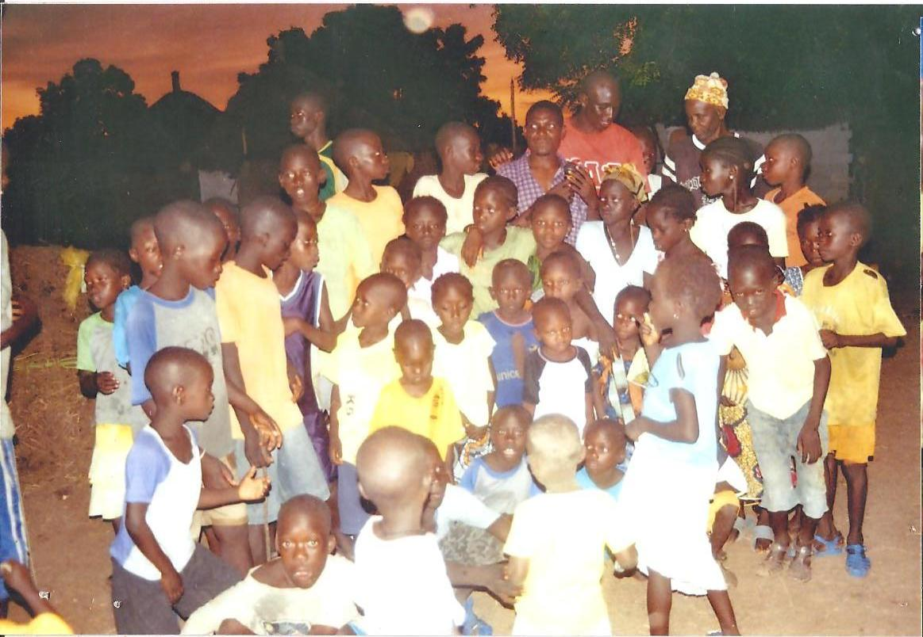
Après avoir réfléchi sur l’ensemble des questions soulevées, il a été décidé :
- Informer l’inspecteur en charge de l’éducation le plus rapidement possible de la situation;
- Informer le président du conseil rural et solliciter son appui ;
- Mobiliser la population pour confectionner des abris provisoire ;
- Sensibiliser les autres acteurs de l’éducation sur la situation de l’école pour envisager des actions de plaidoyer et de lobbying en faveur des enfants.
- 4-1-3) Les émissions radio
6 émissions radio ont été tenues à Fatick. Des émissions interactives permettant à la population de Fatick d’intervenir et de partager sur les résultats des focus groups.
Ce sont des instances d’échange et de défense des droits de l’enfant.
Des acteurs se sont identifiés et ont rejoint la mouvance de protection enclenchée par l’AEJT.
Le thème des enfants en situation difficile en mis en vogue dans les cadres de rassemblements notamment les gares routières, les marchés, les stades et stades et terrains de jeu etc.
C’est ce qui a fait que la conférence de presse a été très suivie.
4-1-4) La conférence de presse
Elle s’est tenue à Fatick sous la présence effective de la coordination nationale des AEJT du Sénégal.
Sous l’introduction de la coordinatrice Nationale des AEJT qui a axé sa communication sur la maltraitance au Sénégal, les représentantes de l’AEJT de Fatick sont revenues plus amplement sur le travail domestique précoce des filles. Elles ont expliqué aux détails combien le travail précoce a constitué un obstacle à l’éducation de base en milieu urbain et en milieu rural.
Elles ont dénoncé dans le même sens l’exploitation par le travail dont les ressortissantes de la dite ville sont soumises dans les grandes villes.
Il fait temps soutiennent – elles que l’on s’arrête pour examiner une alternative.
Elles soulignent que les activités que l’AEJT a menées dans le sens de la prévention et de la protection ont porté leurs fruits.
Des villages tout entiers, dont les enfants n’avaient d’autres débouchés que le travail domestique, ont vu leur destin changé grâce à l’intervention de l’AEJT.
La mise en place d’école de proximité a permis à plus de 800 enfants d’être à l’abri du travail domestique rémunéré.
C’est sur ces notes que le débat est ouvert entre EJT et la presse sous la présence effective de plus de 500 participants.
4-1-5 ) Information et identification pour l’inscription au et l’enregistrement à l’état civil.
C’est une étape stratégique joignant l’utile à l’agréable. Ce fut un véritable moment de mobilisation sociale.
L’objectif était de rappeler à l’opinion l’intérêt de l’éducation chez les enfants et à la même occasion rappeler que la période d’inscription au CI a sonné

. 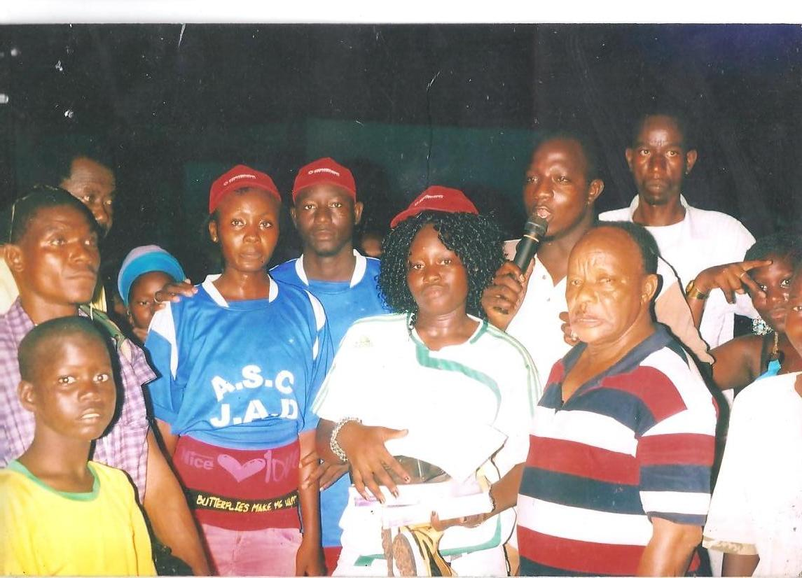
Ainsi, à travers un jeu simple, du nom de « Langa boury » les Associations sportives et culturelles, la croix rouge et les autres organisations communautaires de base se sont jointes à l’AEJT pour organiser les jeux.
Une soixantaine de membres ont constitué les équipes en compétition.
La première phase consistait à aller au marché sis au centre ville pour chercher un indice. L’indice était une consigne qui est gardée par une personne qui travaille dans le marché. Pour être informé de la consigne, il faut que la personne qui la dispose comprenne l’intérêt de l’éducation et de la période d’inscription au CI.
Pour cela, chaque équipe définit ses stratégies pour maximiser ses chances de tomber sur la personne qui dispose de la consigne.
Sous forte sonorisation pendant 1 heure trente minutes d’information et de sensibilisation sur l’éducation de base dans tous les coins et recoins du marché à travers des messages forts doublés d’une approche de proximité, un membre d’une des équipes a eu la chance de tomber sur la personne qui détient la consigne. C’est un bout de papier sur lequel il est écrit « Bravo votre équipe vient de gagner 20 points. La prochaine étape, c’est la gare routière où quelqu’un détient la consigne, il peut être un chauffeur, un apprenti ou un passager. Bonne chance »
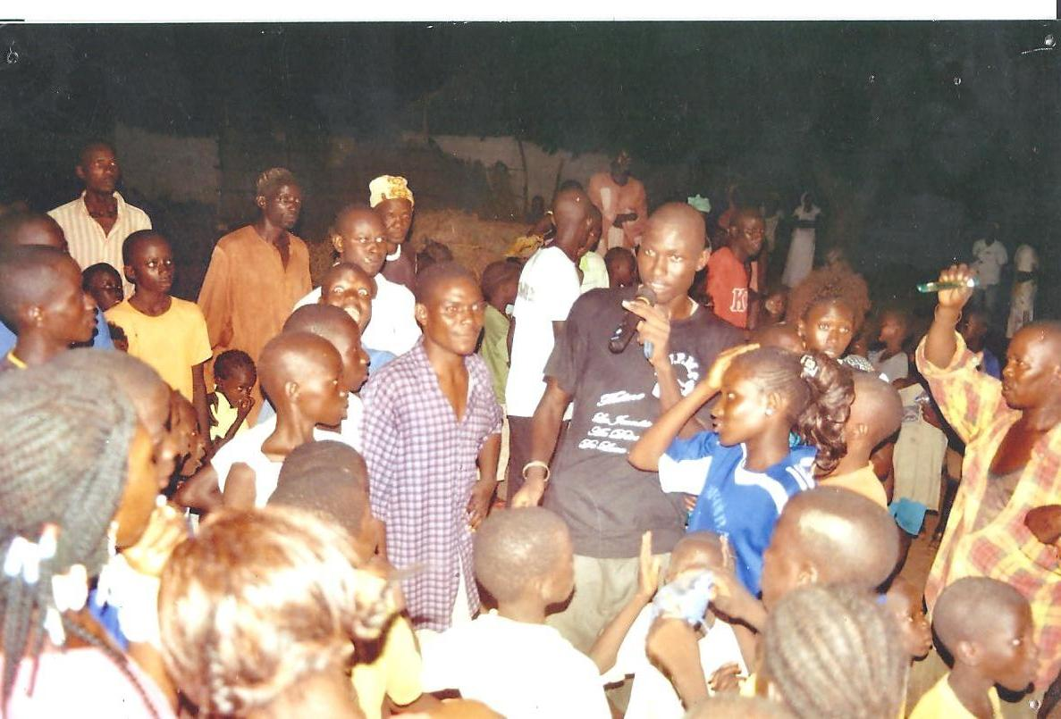
Tout d’un coup tous ont vite compris que quelqu’un aurait découvert la consigne, les véhicules se dirigèrent dans le même sens et arrivèrent à gare routière.
Les mêmes communications ont été servies et pour cette fois-ci en moins d’une heure l’indice est découvert par une autre personne « vous venez de gagner 22 points, la prochaine étape c’est Ngouloul, Sakhao et Gadiack, votre équipe peut se diviser et 2 entités le travail consiste à identifier les enfants en âge de scolarisation qui ne sont pas à l’école et les enfants qui n’ont pas de pièces d’état civil.
Chaque liste de 50 enfants doit être sous signée par le chef de village. Les dernières consignes seront remises par les chefs de village en fonction du nombre de listes établies par équipe ».

Cette étape fut décisive et stratégique. Les équipes se ruèrent vers les villages se divisant en sous groupes les uns pour informer, les autres pour identifier. 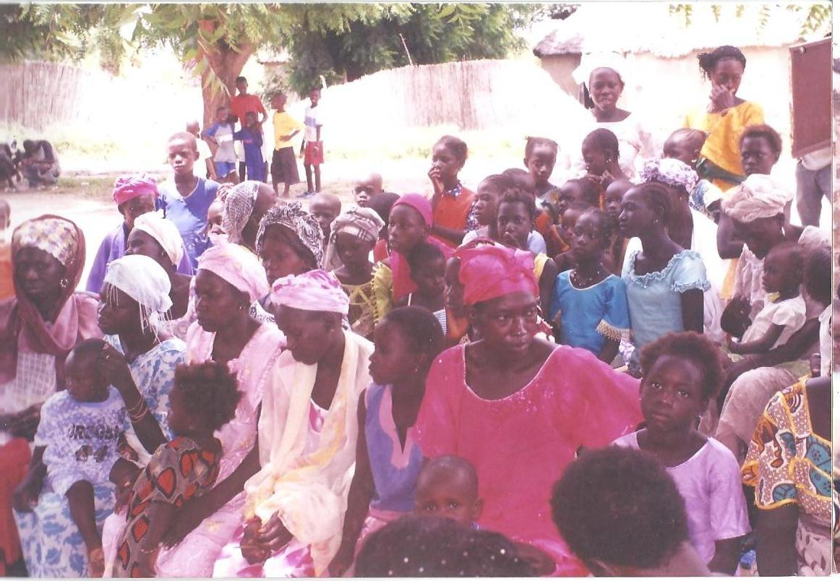
Jusque tard dans la soirée l’exercice s’est poursuivi sous haute passion.
Après avoir identifié 150 enfants en âge de scolarisation n’ayant jamais été inscrits à l’école et 250 enfants non enregistrés à l’état civil, les chefs de villages signèrent les listes et donnèrent des consignes sur lesquelles on pouvait lire « Vous venez de gagner 40 points, Il reste 100 points à gagner. Pour cela, il faut remettre la liste des enfants inscrits et signaler la participation des parents et les enfants enregistrés à l’état civil.
En fonction de la rapidité et de la participation des parents votre note variera entre 20 et 100. Bravo, bonne chance »
C’est cette démarche qui a abouti aux pourparlers entre les acteurs notamment l’Inspection, le conseil rural et le tribunal.
Tout compte fait à la mobilisation finale, on a retenu que :
- 150 enfants sont inscrits au CI ;
- 250 enfants ont bénéficié de pièces d’état civil.
Au total à l’issue de cette compétition 150 enfants ont été inscrits au CI et 250 enfants en situation difficile sont enregistrés à l’état civil.
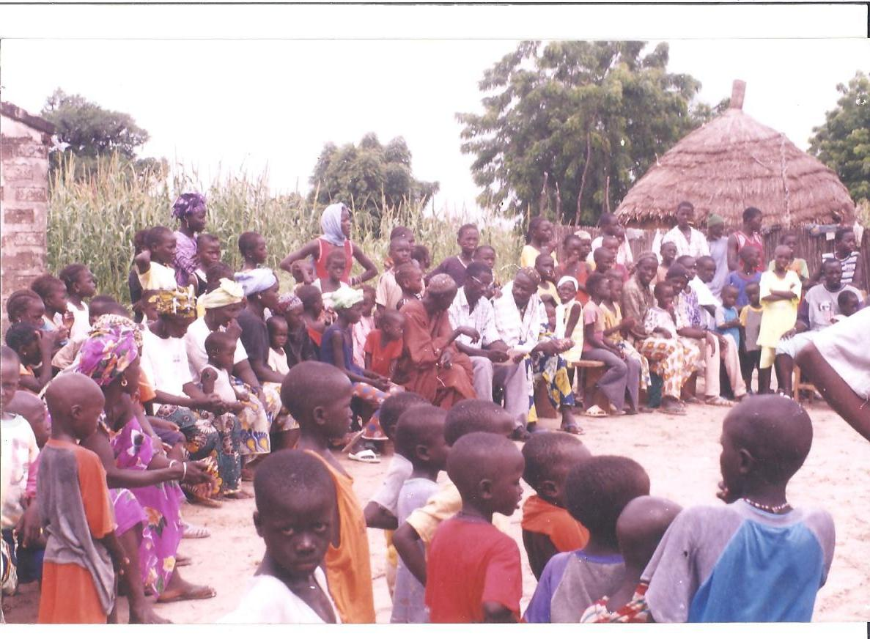

- L’alphabétisation
Pour dérouler les activités d’alphabétisation un ensemble de préalables ont été effectués. 180 enfants ont démarré les cours sous la conduite de spécialistes de l’éducation.
Ils ont été dotés de fournitures scolaires achetées suite à l’analyse de 4 factures proformat dont le plus offrant a été désigné par le comité de gestion. Il s’y ajoute la confection de 5 tableaux
Tableau N° 3 : Les filles à l’école de seconde chance
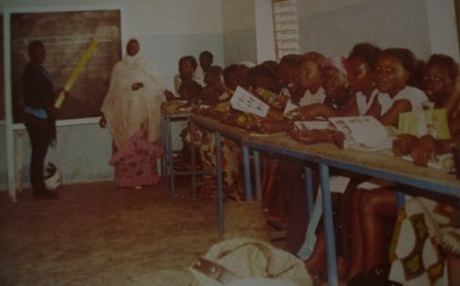
Les cours se déroulent 2 fois par semaine dans les 6 espaces dont les 4 sont pris en charge par des enseignants professionnels.
- 271 enfants savent lire et écrire et faire de l’association syllabique
- 128 savent faire des calculs simples
- 62 savent faire des calculs avec retenue.
En sus de l’alphabétisation, les enfants ont bénéficié de cours d’initiation en informatique.
A cet effet, 35 enfants ont fait preuve de compétence en informatique.
Ils arrivent faire la saisie de textes, reçoivent et envoient des massages sur internet.
- Initiation aux métiers
Les filles ont démarré le processus d’apprentissage des métiers.
10 filles sont entrain de faire des immersions dans différents ateliers de mécanique auto et vélo, de menuiseries.
La démarche consiste à permettre à l’enfant de s’imprégner des rudiments de base d’au moins trois métiers avant de procéder au choix définitif.
- Les activités génératrices de revenu
C’est un point important permettant à l’AEJT de réfléchir sur une AGR rentable et pertinente. Après maintes rencontres de reflexion, il a été préconisé d’acheter des 2 tentes, des chaises et des matelas.
L’AGR est entrain d’être mise en œuvre. Les tentes sont connues de toute la commune de Fatick. Elles sont utilisées par les populations et par les services et autorités lors des manifestations publiques.
Au delà de l’aspect financier, les tentes et les messages qu’elles véhiculent constituent une valeur ajoutée pour l’AEJT.
Au demeurant, les ressources tirées des AGR ont permis de mobiliser des moyens d’autofinancement.
En sus de cela, des jeunes chargés de la manutention ont vu leurs revenu améliorés.
En définitive, l’Association des enfants et Jeunes Travailleurs de Fatick a bouclé un projet d’accompagnement des enfants et jeunes dont l’originalité du projet réside sur le fait que ce sont les enfants qui agissent pour les enfants. C’est ce qui fait que rapidement dans un temps record le projet est connu de par les populations des zones d’intervention depuis qu’un enfant vivant avec un handicap l’a baptisé « Takku liguey ».
Les enfants ont réussi à poser le débat sur la maltraitance des enfants et du coup de mobiliser des acteurs stratégiques autour de la question.
Donc, pour un an d’intervention des changements significatifs ont été enregistrés dans la vie des enfants.
.

